智能照明行业分析报告

- 智能照明发展概况
2014年，智能家居蔚然成风，各行各业摩拳擦掌，意欲赶乘“智能化”列车。智能家居分六大类：照明管理、电器控制、安防保护、环境调节、健康产品、综合服务，而智能照明又是智能家居中不可或缺的一部分。在照明领域，智能照明逐年升温，大量企业争相迈进，皆试图分得智能照明的一杯羹。目前飞利浦、索尼、通用电气、小米、魅族均已经推出智能灯泡产品。国内河东电子和毅德智能均推出了自己的智能照明系统，并在工程上得以应用。我们将以美芯晟驱动IC和电容切入智能照明行业。

二、智能照明产业概况
- 产业规模
（1）、根据研调机构NanoMarkets 统计，2013年全球智能照明市场规模约12.87亿美元，虽然目前智能照明市场偏小，不过未来在厂商积极推动以及节能趋势带动下，市场将持续成长，2019年可达87.1亿美元。
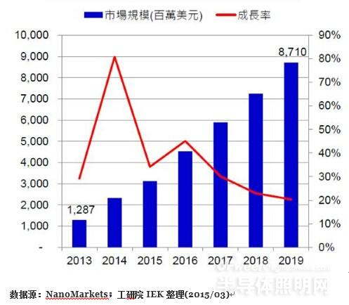
（2）、据CSA 对中国2009-2015 年LED 通用照明市场规模的统计和预测，同时保守假设智能照明产品溢价为20%，则2014 和2015 年中国智能照明为行业带来的新增市场空间分别约达260 亿元和360 亿元。
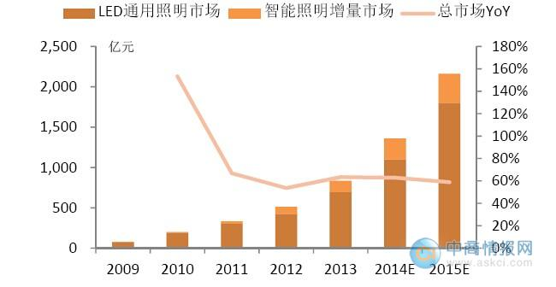

- 市场分析
智能照明目前仍然只是处于推广期，是未来LED市场的趋势，不过在各大系统厂商积极投入、以及节能趋势带动下，智能照明市场潜力巨大。但由于技术原因，国内外均是知名企业在布局智能照明市场。
国际智能照明行业知名企业有NXP、Wieland、ABB、施耐德、欧司朗、松下、飞利浦、快思聪，中国智能照明行业领先企业有立维腾电子，浙江中控，广州河东电子，锐高照明电子，永林电子，雷士照明，广东东松三雄电器、毅德智能。

国内智能照明企业主要分布在江浙沪一带和珠三角地区
江浙沪主要企业：上海永林电子、浙江中控研究院、上海莱得圣智能科技、杭州鸿雁东贝光电科技、杭州鸿雁电器、江苏仰邦光电实业
珠三角主要企业：广州河东电子、广州毅德智能、珠海格林赛威科技、深圳普天智能照明研究院、深圳合广测控、惠州雷士、深圳创胜

3.行业特点
国外技术相对成熟，国内技术日趋完善。
国家相关产业政策支持中国智能照明的发展以及扩大内需带来的发展机遇。

- LED驱动IC在智能照明中的应用
LED驱动IC在智能照明系统中是必不可少的，只要有用到LED产品，就会用到驱动IC芯片。目前主要应用在ZigBee智能LED灯以及可控硅调光上。主要用到的IC为MT7860、MT7990、MT7870、MT7882、MT7885系列芯片。做智能照明的企业一般都会要求能过验证，目前正在沟通中的河东电子就要求我们的IC能过EMC/EMI验证。

- 广东主要客户分布
1、广东省各城市市场分析。
广东省智能照明企业主要分布于广州、深圳、珠海、惠州、江门、中山、东莞等城市。
其中深圳的企业最多，市场最大，其次是广州，中山，佛山。
2.广东地区智能照明企业名录
公司名称 | 联系人 | 电话 | 地址
广州河东电子 | 王继峰先生 （电子工程师) | 13699730740 | 广州市番禺区石楼镇利丰大道莲花西路58号
广州市毅德智能科技有限公司 | 唐波先生 | 13924134797 020-82309676 转研发孙总 | 白云区钟落潭镇良田工业区环村西路37号
广东东松三雄电器有限公司 | 陈伟光 | 1331833779 | ·广州市·番禺区钟村镇韦涌工业区
辉煌电器智能科技照明（广州）有限公司 | 胡春平先生 （总经理） | 13580508104 020－39529820 | 天河区龙洞第三工业区A区3栋
广州羿力照明工程有限公司 | 孔祥步 | 15918861771 020 22958922 | 白云区 太和民营科技园白云电气科技大厦
广州LED智能照明有限公司 | 陈先生 | 13925096568 020-66656858 | 白云区人和镇机场高公路太成出口右侧
广州翊创智能科技有限公司 | 唐先生 | 18680538606 20-82095266 | 广州市茅岗路828号广州机械科学研究院36栋1层
广州通控节能技术有限公司 | 张生 | 13725207588 | 白云区汇桥新城二街255号
广州保瓦电子科技有限公司 | 贺小挺 | 13556153788 020 39388408-826 | 番禺大道北555号天安总部中心2号楼
广州微源光电科技有限公司 | 吕小林 | 13332800286 20 34604338 | 番禺区市莲路罗家段1号阳光大厦5楼
广州粤控电气技术有限公司 | 李亚兴 | 18925176489 020 36007556 | 白云区 石门街滘心基围外2号
广州凯图电子科技有限公司 | 杨锦峰 先生 | 18312064669 020 82356626 | 天河区新塘横岗尾5号新塘商贸园自编号B栋四楼406
广州颐可智能科技有限公司 | 唐盛桥 | 18680538256 | 广州天河区三溪美林
广州市新威电子科技有限公司 | 姚建杰 先生 | 13430368680 020-29885342 | 花都区新华镇平步大道西6号龙海西路C1栋
广州新鸣智能科技有限公司 | 余德金 | 15626228766 | 广州市天河软件园建业路华翠街27号101
广州斯进科技 | 姚晓丰 | 13392679349 | 广州市天河区车陂路黄洲工业区8栋6楼西
广州市浦特曼电子科技有限公司 |  | 18928714919 | 广州市白云区
广州市盛世企业电子有限公司 | 张先生 （先生） | 18879186799 | 广州市天河区天河路
广州市谛宝智能科技有限公司 | 段先生 经理 | 13138665720 | 番禺区新造镇南约村南庄大街九号
广州欧明电子技术有限公司 | 阮诗京 | 20-87384390 | 五羊新城寺右二马路新城大厦819
广东江深智能科技有限公司 | 涂经理 （先生） | 18138715258 020-31005258 | 番禺区石壁街屏山一工业A区宏荟工业园1号
广州爱默尔电子科技有限公司 | 蔡奎文 | 13825196660 20-61186866 | 广州市龙口中3号帝景C座6楼C
广州市金山戎利电气有限公司 | 曾先 | 13533265569 020-66829900 | 广州 越秀区广九大马路16号首层
广州艺亮电子科技有限公司 | 李荣 工程部主管 | 13763371515 020-22035262 | 广州市广园东路2193号时代新世界中心北塔1108室
广州莱特沙派智能科技有限公司 | 吴先生 | 1502525354 020-83379970 | 广州市越秀区沿江中路187号6层
广州市瑞盎电子科技有限公司 | 姚晓冬 | 13321150529 0769-33255165 | 广州市天河区珠江西路5号广州国际金融中心3909
广州舒美豪智能科技有限公司 | 涂小姐 | 18922203242 020-84110853 | 广州市海珠区新港西路135号中大科技园A座301
广州市六星电子科技有限公司 | 黄月群 | 13416448415 | 广东广州市天河区中山大道西215号加业商务中心A栋4楼
广州伊勒电气科技有限公司 | 李经理 | 13719345875 020-36777214 | 白云区 石沙路338号A107
广州捌拾后智能科技有限公司 |  | 020-82372556 | 广东省广州市天河区大观中路新塘商贸园A栋3F
广州物联智能家居有限公司 | 沈经理 （先生） | 13653866615 | 广州番禺大学城外环东路232号东区B308
智能照明节能控制器(节电设备)广州制造公司 | 玉先生 | 13719313901 | 番禺区迎宾路730号天安节能科技园发展大厦
广州宏愿电子科技有限公司 | 莫生 | 13428837574 | 天河区 龙洞工业区
广州市易能新电子科技有限公司 | 刘婷 | 02032912930 13660001413 | 黄埔区笔岗路69号C栋512房
广州市博拓智能科技有限公司 |  | 020-81200260 | 广州市东风西路132号流花广场园景中心1210室
广州创信威照明科技有限公司 | 张先生 | 13316235982 020-32215825 | 萝岗区科学城中山大学国家科技园A栋
广州节能通用设备有限公司
广州伦威数码科技有限公司 | 吴兆伦 | 13922443770 02038879392-1
广州市科雷电子科技有限公司 | 梁 | 13751855178 020 36996930 | 花都区
广州景阁智能家居有限公司 | 李生 | 13450353587 | 番禺区 市莲路傍江东33号花城创意园
广州日晨科技有限公司 | 陆 先生 | 18122105816 | 市桥街平康路207号兴业大厦
广州市亿轮电子技术开发有限公司 | 刘婷 | 13660001413 | 新塘镇新墩大道93号二楼
广州漫美帝灯光设备有限公司 | 李辉 | 13538729527 020 66837511 | 江高镇神山管理区珠水路178号
GKB数码屋 |  | 020-81591988 | 广州市荔湾区鹤洞路92号

